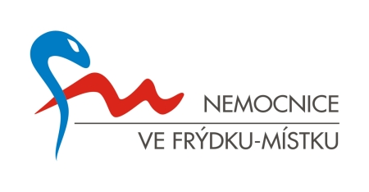

Žádost o odbornou stáž

Jméno a příjmení žadatele:

Datum narození:

Adresa:

Telefon:

E-mail:

Zaměstnavatel:

Adresa:

IČ:

Zástupce oprávněný k podpisu smlouvy:

Kontaktní osoba ve věcech smluvních:

Telefon:

Oddělení, na kterém má být stáž provedena:.

Pracovník Nem. FM s nímž byla praxe domluvena:

Obor specializač. vzdělávání a datum zařazení

Přesný termín praxe:

Počet dní praxe:

Úhradu poplatku provede zaměstnavatel (vyberte): ano ne

Poplatek za stáž je stanoven na 400,- Kč/den pro lékaře a farmaceuty, 350,- Kč/den pro nelékaře. Zaměstnancům zdravotnických zařízení zřizovaných nebo založených Moravskoslezským krajem je stáž poskytována bezplatně.

Souhlasím, aby Nemocnice ve Frýdku-Místku, p.o. použila uvedená osobní data pro účely archivace, a to v souladu s příslušným Zákonem č. 110/2019 Sb., o zpracování osobních údajů a o změně některých zákonů, v platném znění.musí být po
domluvit si praxi nejmíň měsíc
předem.

Datum a podpis žadatele: ...........................................

